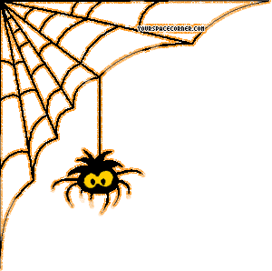

SEMANA DE ANIMACIÓN A LA LECTURA

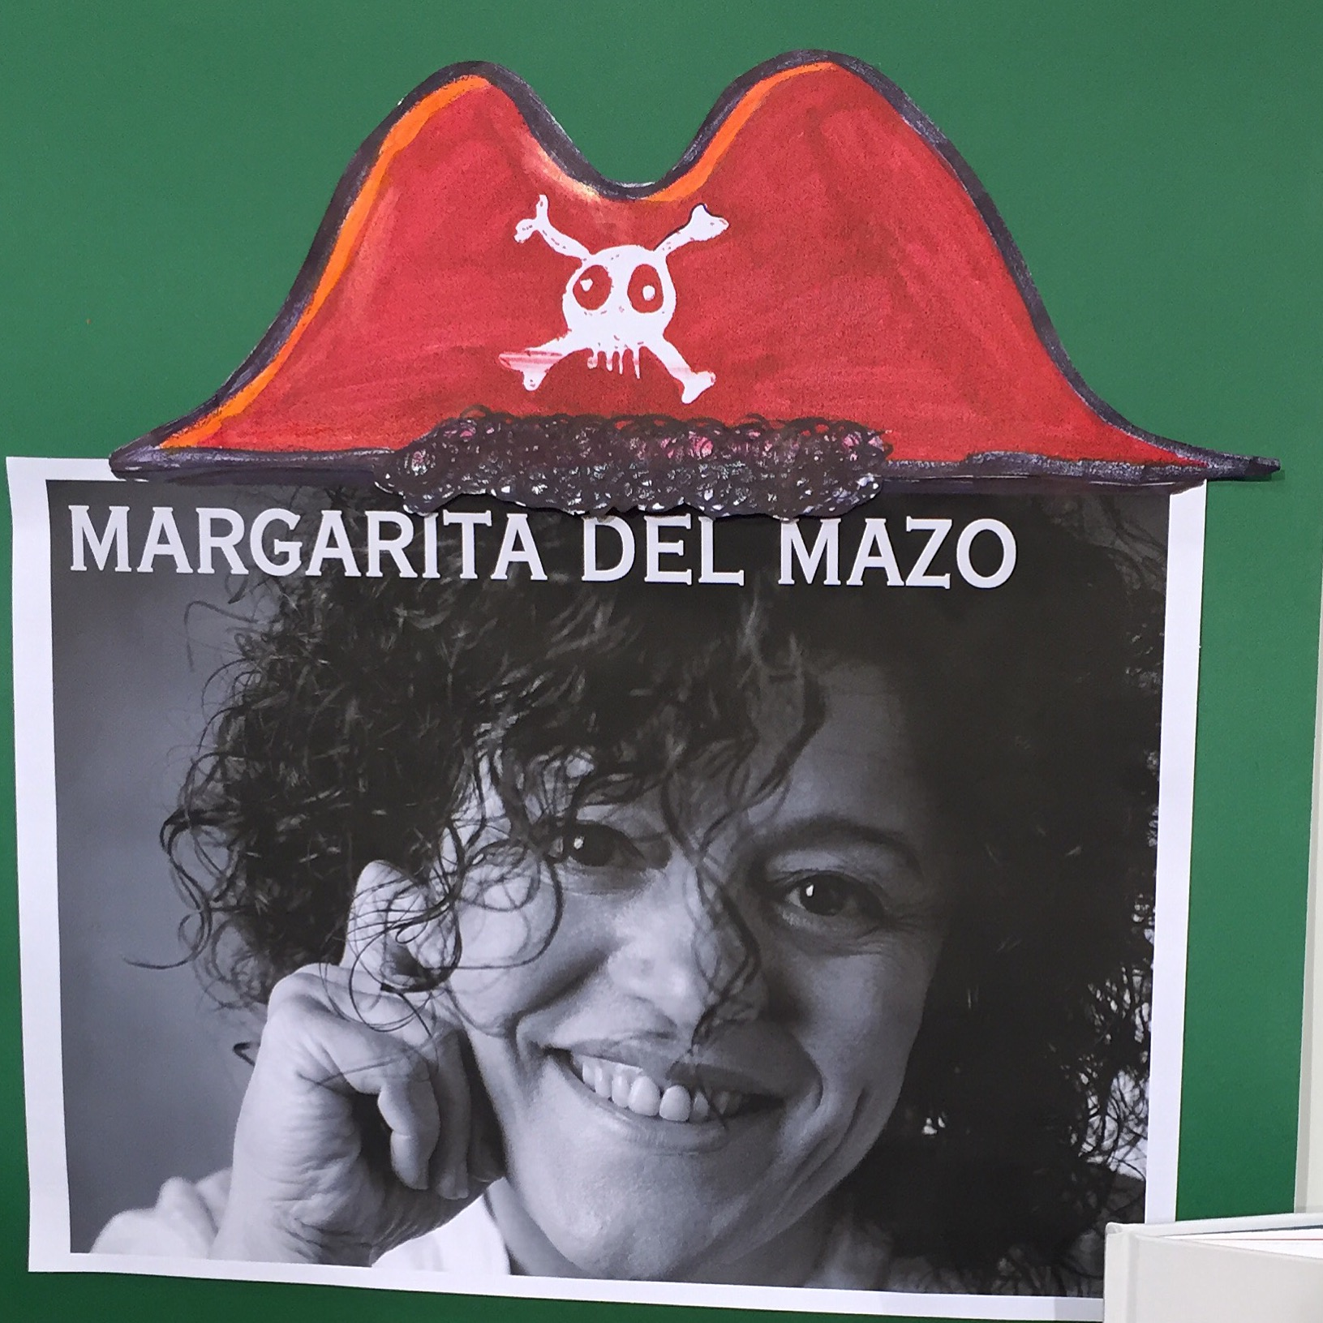
PROGRAMA

DÍA 23 (DOMINGO)
A las 18:00 horas:
En el Salón Municipal de Chillón la compañía de teatro “BABEL” nos representarán la obra de teatro “EL ECO DE SUS PASOS” sus artistas nos llevarán a recorrer 5 momentos de la vida de Teresa de Jesús a través de la imagen, la poesía, la Música y algunos personajes que la acompañaron en la gran aventura de su Misión. (ENTRADA GRATUITA).
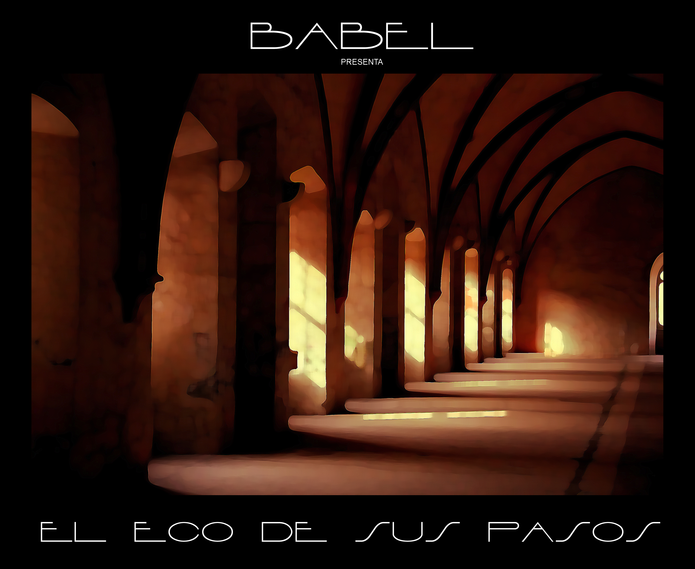

DÍA 26 (MIÉRCOLES)

A las 09:15 horas:
En el salón de actos de la Casa de la Cultura ofreceremos una actividad cultural de animación a la lectura, titulado “El secreto de las Adas”, con la escritora MARGARITA DEL MAZO para los chicos/as de 1º, 2º, 3º de infantil y 1º de primaria.

A las 10:15 horas:
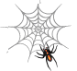

En el salón de actos de la Casa de la Cultura tendremos también un encuentro con la autora MARGARITA DEL MAZO, actividad titulada “DEL CUENTO AL LIBRO Y DEL LIBRO AL CUENTO. Para los chicos/as de 2º, 3º, 4º, 5º y 6º de primaria.

DÍA 28 (VIERNES)
DE 17:00 horas a 19.00 horas:
En el salón de actos de la Casa de la cultura, las monitoras de la ludoteca trabajarán actividades, como LECTAURANTE: “EL BANQUETE DE LOS CUENTOS”, para todos los niños de 1º, 2º, 3º de infantil y 1º, 2º, 3º de primaria que quieran asistir.

DÍA 31 (LUNES)
A las 16:00 horas:
En el salón de actos de la Casa de Cultura. TALLERES DE HALLOWEEN (MAQUILLAJES, MANUALIDADES, COREOGRAFIAS, MUSICA, etc.), para todos los niños, en el salón de actos de la Casa de Cultura. Ofreceremos chuches monstruosas para todos los asistentes.

A las 19:00 horas: DESFILE DE HALLOWEEN que saldrá desde la Biblioteca hasta la Plaza de la Constitución donde seremos obsequiados por unas castañas asadas, preparada por el AMPA “Ntra. Sra. Del Castillo”.

